5月国内外锑市场逐渐走弱 价格连跌
中商网讯：本月国内外锑市场行情逐渐走弱，现货价格走势伴随缓慢下行。由于下游终端市场需求持续疲软，4月份持续上涨近一个月锑市场价格，最终还是不能支撑，厂商报价在本月上旬就开始出现走跌的迹象。整体来看，锑市场大幅上涨，终端消费商很难接受，现货交易冷清。即使本月价格逐渐走低，但在“买涨不买跌”的状况下，现货交易依然不会理想。市场后期，市场上又散布了有关收储的消息，厂商出货积极性减弱，价格走势逐渐转稳。

2016年5月国内锑矿价格走势图 单位：元/吨
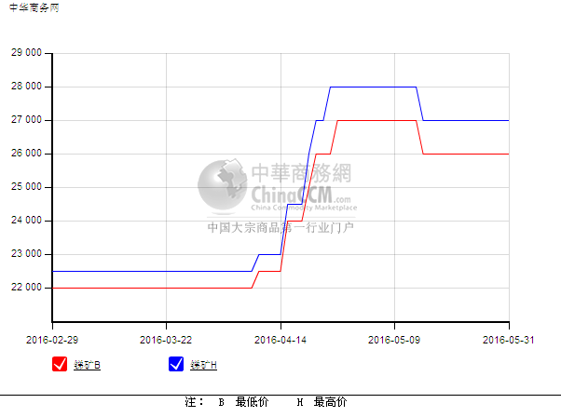
本周锑矿市场价格下跌，跌幅虽然不大，但与涨价时期厂商所报的31000-32000元/吨的价格也有一定价差。目前，市场含量50%的锑矿价格走稳在26000-27000元/吨。据悉，当前品质较好的锑矿还是有限，但市场需求持续不佳，锑锭厂商买货意向较弱。因此，现货市场实际交易有限，价格呈现弱稳走势。

2016年5月国内锑锭价格走势图 单位：元/吨
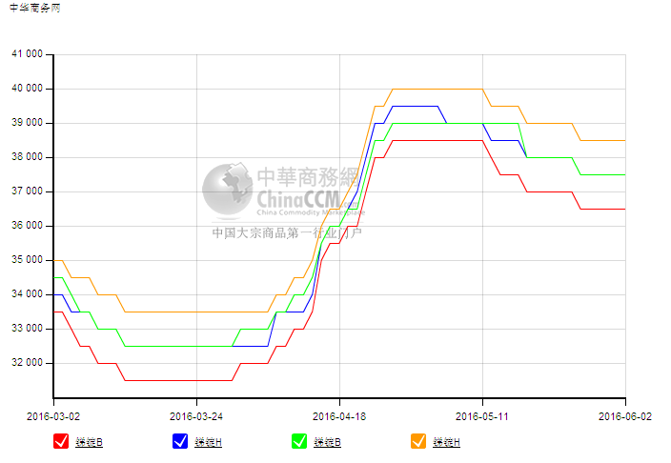
注：锑锭99.85%（绿）最低价（橙）最高价
锑锭99.65%（红）最低价（蓝）最高价

4月锑锭价格大幅上涨，但交易有限，整体处于有价无市的局面。五一假期过后，锑市场现货交易依旧难以达成，而市场价格已经达到锑锭厂商们能够出货的价位，锑锭厂商出货意愿加强，市场价格竞争也表现较为激烈，现货价格不断走跌。
市场上0号锑月末的价格在38000-38500元/吨，而月初厂商的报价是41000元/吨；1号锑价格由月初的39000-40000元/吨下跌至月末的37500-38500元/吨，平均下跌了1500元/吨；2号锑价格在36500-37500元/吨，较月初的38500-39500元/吨，平均下跌了2000元/吨；2号锑不带票价格在33500-34000元/吨，月均跌幅为1500元/吨。
锑锭市场行情不断减弱，现货市场价格也随之缓慢下移。由于国内主流锑厂稳价心态较强，锑锭价格虽然下跌，但下跌速度缓慢。市场后期，价格走势呈现弱稳局面。但从终端市场采购需求而言，询盘仍不积极，买货意向持弱，下行趋势仍在。

2016年5月MB市场锑锭价格走势图 单位：美元/吨
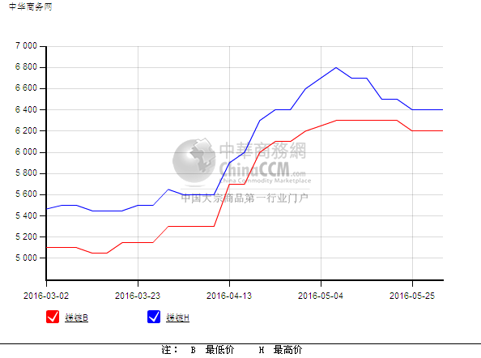
受到国内锑锭价格走低的影响，国外MB市场锑价也有相应下滑。目前，MB市场锑报价在6200-6400美元/吨，较月初的6300-6800美元/吨的价格，平均下跌了250美元/吨；MMTA英国小金属贸易协会最新报6100-6350美元/吨，较月初的6200-6600美元/吨报价，平均也下跌了175美元/吨。
国内锑锭出口市场依旧疲软。上月价格上涨，国外市场询盘相应增加，出口交易也有所增加。但随着价格的大幅上涨，国外采购商买货观望情绪愈加浓厚，实际采购成交却十分有限。目前，国内锑锭出口交易价格降至5800-5900美元/吨，而在月初，锑锭厂商的出口报价在6500-6600美元/吨。

2016年5月国内氧化锑市场价格走势图 单位：元/吨
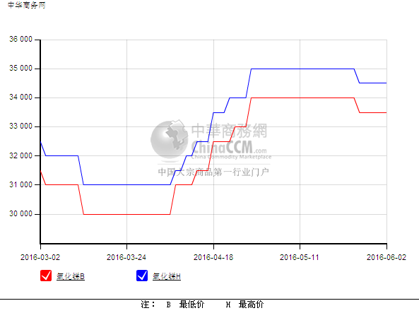
氧化锑市场行情也随锑锭行情逐渐走弱。目前，氧化锑市场价格走稳在33500-34500元/吨，而对于月初一些厂商所报的36000-37000元/吨的价格，平均下跌了2500元/吨。
由于市场行情逐渐走弱，氧化锑厂商报价逐步回归理性。下游终端市场采购仍不积极，观望情绪浓厚，后期市场行情走势或难有起色。当前市场整体交易基本都是刚需的正常采购，氧化锑厂商出货交易基本也都是老客户为主。

2016年5月国内氧化锑出口价格走势图 单位：美元/吨
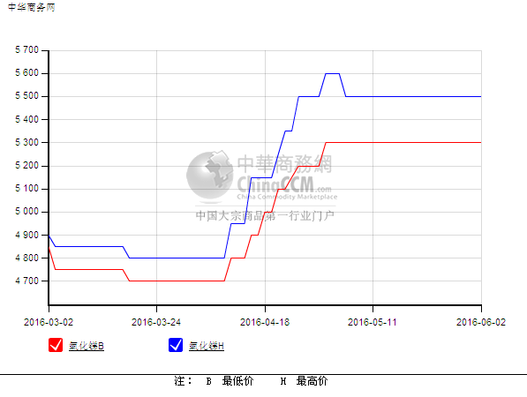
氧化锑出口市场更为冷清，此前价格上涨，国外采购商询盘基本是询盘为主，并没有实际的买盘意向。月初，氧化锑出口报价在5600元/吨附近，甚至更高，但基本都是有价无市。本月中后期，氧化锑出口价格在5300-5500美元/吨走稳，价格也逐渐由高幅转向低幅。

2016年4月国内锑出口市场状况：
据海关数据统计，4月国内锑的氧化物出口总量为3222，945吨；3月出口总量为3131.04吨，环比增长2.94%。1-4月出口总量为14946，140吨。
锑的氧化物出口的前五家企业：

企业名称 | 数量(千克) | 金额（美元）
广东省五金矿产进出口集团有限公司 | 647000 | 2895894
广西日星金属化工有限公司 | 551245 | 2522543
湖南省中南锑钨工业贸易有限公司 | 537000 | 2489014
湖南锡矿山闪星锑业进出口有限公司 | 520000 | 2504445
五矿有色金属股份有限公司 | 432000 | 1972826

后市预测：
本月锑市场行情逐渐走弱，锑厂商出货积极，现货价格逐渐走低。市场后期，锑厂商降价出货意向减弱，现货市场价格呈现走稳趋势。下游终端市场观望情绪浓厚，买货意向不高，现货市场交易依旧冷清。对于后市，现货市场交易或难改变，行情走势也难有好转。对于收储一事，一直是支撑锑市场利好的消息，但该消息持续没有落实，因此，锑厂商也在期待、观望。

